Запобігання ризикам наїзду транспортного засобу.

Для запобігання ризикам наїзду транспортного засобу на працівника необхідно застосовувати комплексні заходи, що охоплюють організаційні, технічні та індивідуальні аспекти охорони праці.
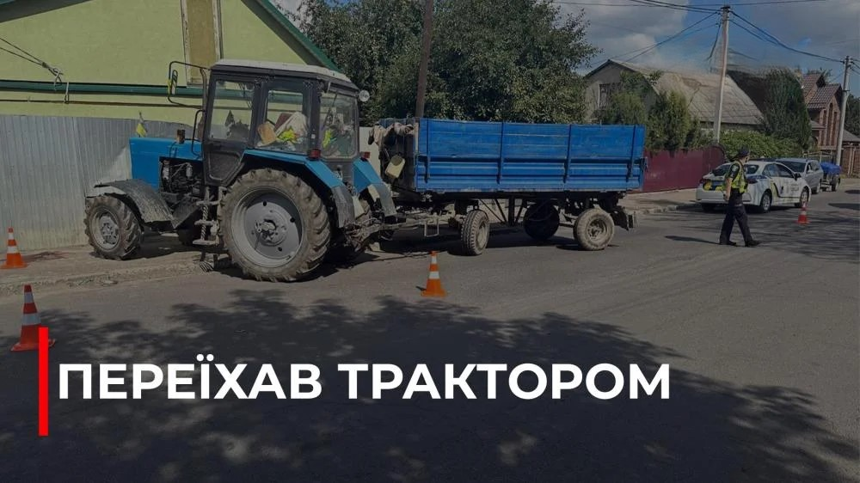
Організаційні заходи
- Розробити та затвердити схеми руху транспорту і пішоходів на території підприємства, позначаючи на них маршрути, повороти, зупинки та пішохідні переходи.
- Організувати рух транспорту на підприємстві відповідно до вимог Правил дорожнього руху, затверджених постановою Кабінету Міністрів України від 10 жовтня 2001 року № 1306, за схемою руху транспортних засобів із вказівкою на ній поворотів, зупинок, виїздів, переходів (схему руху транспортних засобів вивішати в місцях стоянки транспорту, перед в’їздами на територію та в необхідних місцях, визначених роботодавцем).
- Обладнати територію підприємства дорожніми знаками, покажчиками швидкості руху транспорту згідно з ДСТУ 4100-2002 «Знаки дорожні. Загальні технічні умови. Правила застосування» і знаками безпеки за ГОСТ 12.4.026-76.
- Організувати рух транспортних засобів у місцях ведення вантажно-розвантажувальних робіт, на вантажно-розвантажувальних площадках (пунктах) за транспортно-технологічною схемою з установкою відповідних дорожніх знаків, у відповідності до вимог нормативно-правових актів з питань охорони праці
- Розділити рух транспорту і пішоходів. У місцях перетину встановити дорожні знаки, світлофори або інші засоби регулювання руху.
- Встановити обмеження швидкості для транспортних засобів на території, особливо в місцях інтенсивного руху працівників.
- Регулярно проводити інструктажі та навчання для водіїв і працівників, які працюють у зоні руху транспорту, щодо правил дорожнього руху на території підприємства.
- Забезпечити контроль допуску до виконання робіт, пов’язаних з рухом транспорту, лише для осіб, які пройшли відповідне навчання та інструктаж з питань охорони праці.
- Призначити відповідальних осіб, які контролюватимуть дотримання правил охорони праці на території підприємства.
Технічні заходи
- Забезпечити достатнє освітлення території підприємства, особливо в місцях перетину шляхів руху транспорту і пішоходів.
- Використовувати світлову та звукову сигналізацію на транспортних засобах для попередження про початок руху. Встановлювати огородження, що відокремлюють робочі зони від шляхів руху транспорту.
- Нанести на території підприємства чітку дорожню розмітку, що вказує пішохідні переходи, проїзди та небезпечні зони.
- Регулярно перевіряти технічний стан транспортних засобів, особливо справність гальмівної системи, освітлення та сигналізації.
- Встановити дзеркала безпеки на небезпечних перехрестях та поворотах, де обмежена видимість.
- Використовувати спеціальні пристрої та майданчики для навантаження/розвантаження, щоб мінімізувати ризик наїзду.
Заходи індивідуального захисту
- Забезпечити працівників спеціальним сигнальним одягом, що має високу видимість, особливо в темний час доби.
- Додатково до сигнального жилета, залежно від умов, можуть видаватися інші ЗІЗ, рукавички, захисні окуляри, каски.
Дії у разі виникнення ризику
- Працівники повинні усвідомлювати небезпеку і ніколи не перебувати на шляху руху транспорту без особливої потреби.
- Обходити транспортні засоби потрібно на безпечній відстані, і лише після повної їх зупинки.
- Водії та працівники повинні підтримувати візуальний або голосовий контакт під час спільних робіт.

